KREUZFAHRTBERICHT
AMA 270; 09.11. – 24.11.2015
„Vom Kap der Guten Hoffnung nach Mauritius“
Datum | Hafen | geplante  Ankunft | geplante  Abfahrt | tatsächliche  Ankunft | tatsächliche  Abfahrt
09.11.2015 | Kapstadt / Südafrika | - | -
10.11.2015 | Kapstadt / Südafrika | - | -
11.11.2015 | Kapstadt / Südafrika | - | 13.00 |  | 13.48
12.11.2015 | Mossel Bay / Südafrika ® | 08.00 | 17.00 | 07.24 | 18.18
13.11.2015 | Port Elizabeth / Südafrika | 07.00 | 21.00 | 07.18 | 20.00
14.11.2015 | East London / Südafrika | 07.00 | 13.00 | 06.54 | 13.42
15.11.2015 | Durban / Südafrika | 07.00 | 22.00 | 09.42 | 22.36
16.11.2015 | Richard’s Bay / Südafrika | 07.00 | 20.00 | 11.06 | 21.00
17.11.2015 | Maputo / Mosambik | 12.00 | 20.00 | 13.18 | 20.00
18.11.2015 | Auf See
19.11.2015 | Auf See
20.11.2015 | Tolagnato (Fort Dauphin)/ Madagaskar ® | 08.00 | 18.00 | 07.48 | 17.30
21.11.2015 | Auf See
22.11.2015 | Le Port (La Réunion) / Frankreich | 08.00 | 20.00 | 07.36 | 18.06
23.11.2015 | Port Louis / Mauritius | 08.00 | - | 06.36
24.11.2015 | Port Louis / Mauritius | - | -

BZDEGA | MANUELA | CD | 703
HANUSA | CAROLIN | Sekretariat, Behörden | 702
PATSCHKE | KONSTANTIN | Leitung BRB | 707
SOLLEDER | ANNA | BRB2 | 110
NOE | ELLEN | Leitung Info, VIP, Hospital 2 | 706
MENGES | THOMAS | Vorträge, Durchsagen, LGI, Auslaufmelodie | 649
KAISER | KATRIN | Info, Hospital 1, Hochzeiten, Bettenbuch | 705
HUSS | MARTINA | Kreuzfahrtberatung, Bibliothek | 712
MAIR | ERIK | Animation, Info, TV-Kanal 5 | 757
KOCH | ULRICH | Golf, Sport, Lager 5 | 701
VON HOPFFGARTEN | SUSANNE | Entertainment, TV | 708
ADAM | JEAN-JACQUES | DJ, Animation, Kino | 711

Kapitän: Hubert Flohr
Hotelmanager: Holger Winkler
Schiffsarzt: Dr. Ortwin Bitzer

Einstiege: Am 13.11.2015 in Port Elizabeth / Südafrika
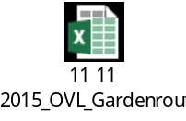

Am 15.11.2015 in Durban / Mosambik


Am 16.11.2015 in Richard‘s Bay / Südafrika


Am 17.11.2015 in Maputo / Mosambik
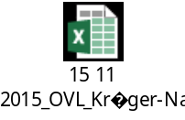

Ausstiege: Am 11.11.2015 in Kapstadt / Südafrika

Am 13.11.2015 in Port Elizabeth / Südafrika


Am 14.11.2015 in East London / Südafrika


Am 15.11.2015 in Durban / Südafrika



Am 16.11.2015 in Richard’s Bay / Südafrika



Kapstadt / Südafrika
Einigermaßen pünktliche Abfahrt am 11.11. nach 3 ½ intensiven Tagen in dieser beeindruckenden Stadt. Gutes Wetter, wind-bedingt nur an einem Tag unseres Aufenthalts geschlossene Seilbahn (Tafelberg), Gäste hatten viel Freude an der faszinierenden Metropole.

MOssel Bay / Südafrika
Wenig Wind & nur leichte Dünung ermöglichten die Tender-Operation vor Mossel Bay. Buntes Ausflugsprogramm und private Unternehmungen sorgten für zufriedene Gäste. Verspätete Abfahrt bei verspäteter Rückkehr der Ausflüge. Mix aus Sonne & Wolken, bis zu 22°C.

Port Elizabeth / Südafrika
Verspätete Ankunft führte bei straffem Tagesablauf zu Ausflugsverschiebungen & somit missmutigen Gästen. Am Ende des Tages konnte allen interessierten Gästen der Besuch des Nationalparks ermöglicht werden – die Tierwelt zeigte sich zahlreich. Taxen vor dem Hafentor, ca. 1 km vom Schiff entfernt. Kostenpflichtiger Shuttlebus ins Zentrum wurde von der Agentur angeboten. Windiger Tag, Temperaturen bis 20°C.

East London / Südafrika

Liegeplatz ca. 2 km vom Zentrum entfernt, Taxen standen am Hafenausgang, ca. 500 m vom Schiff entfernt. Kostenpflichtiger Shuttlebus ins Zentrum wurde von der Agentur angeboten. Schöne Ausflüge, die Stadt selbst ist wenig reizvoll. Sonne & bis zu 22°C.

Durban / Südafrika

Verspätete Ankunft (ca. 2 1/2 Stunden) aufgrund starker Gegenströmung nach Abfahrt East London, max. Geschwindigkeit 12-14 Knoten, erst ab den frühen Morgenstunden nachlassende Strömung und bis zu 18 Knoten Geschwindigkeit möglich. Ausflugsprogramm daher umgestellt, GTs storniert, HTs auf den NM geschoben – erfolgreiche Durchführung mit vereinzelten Reklamationen bzgl. zu kurzer Pirschfahrt HT Tala. Kostenpflichtiger Shuttlebus zum Vergnügungspark wurde von der Agentur angeboten, einige Taxen standen am Hafen bereit. Mehrfach leichte Regenschauer bei ganztags kräftigem Wind und bis zu 21°C. Bei Abfahrt Windstärke 7-8 Beaufort und Seestärke 4-5. Verspätete Abfahrt ca. 30 min., 2 Schlepper waren bei Abfahrt behilflich.

Richard’s BAy / Südafrika

Am frühen Morgen erhielten wir Info von den Hafenbehörden über geschlossenen Hafen bei immer noch Windstärke 7-8 Beaufort und Seestärke 4-5, Duchsage für Gäste um 06.45 Uhr. Wetterbesserung nicht absehbar, aber Anlaufen notwendig aufgrund der Ausreiseformalitäten für Südafrika. Kurz vor 10.00 Uhr Lotse an Bord per Helikopter und langsam Kurs auf den Hafen. Ankunft Pier ca. 11.20 Uhr, etwa 8 km vom Zentrum entfernt. Kostenpflichtiger Shuttlebus wurde von Agentur angeboten, Taxen standen bereit. Ausflüge konnten durchgeführt werden. Ausreiseformalitäten am Abend bei Rückkehr an Bord mit Pass- u. Personenkontrolle. Abfahrt 1 Std. verspätet wg. Lotsen-u. Schlepper-Verzögerung. Leichte Regenschauer, meist Sonne & Wolken bei 21°C. Gäste konnten letztmalig die einzigartige Tierwelt Südafrikas genießen und kehrten zufrieden von Ausflügen & privatem Landgang zurück.

Maputo / Mosambik

Mit Verspätung erreichten wir den Hafen nach mehrstündiger Fahrt durch den Canal do Norte. Liegeplatz zentrumsnah. Bei 26°C schwitzten die Gäste bei Ausflügen & privaten Unternehmungen und erlebten interessante Landgänge.

Tolagnaro (Fort dauphin) / Madagaskar

Vorabinfo des Hafens lautete: Einfahrt nur möglich bei Windgeschwindigkeiten von max. 20 Knoten. Mit viel Glück und einem Schlepper konnten wir am Morgen (bei ca. 25 Knoten) in den Hafen ein- und am Abend (bei ca. 30 Knoten) wieder ausfahren. Erst 2 ½ Std. nach Ankunft erfuhren wir von Begrüßungs-Delegation (Hafendirektor, Bürgermeister, Tourismus-Minister etc.), dass es nicht gestattet sei, im Hafen zu laufen. Shuttlebusse fuhren zwischen Schiff & Hafenausgang (ca. 500 m entfernt), dort standen Taxen bereit, die nur sehr vereinzelt von den Gästen zu überteuerten Preisen genutzt wurden. Daher Empfehlung an Delegation: Taxi-Mafia zu günstigeren Preisen bringen, zusätzlich Shuttlebusse ins Zentrum (das konnte weder von Schiffs- noch von Ausflugsagentur organisiert werden). Ausflüge wurden zur Zufriedenheit der Gäste durchgeführt, sonnig, bis 35°C. Bei Abfahrt Windstärke 7-8 Beaufort.

Generelle Info zu diesem Hafen:

Entgegen der Katalogausschreibung (Reede) konnten wir hier an die 2009 eröffnete Pier gehen. Lt. Katalogausschreiben fuhren wir nach Tolagnaro, lt. Technical Schedule nach Fort Dauphin und laut Hafenbehörden nach Ehoala. Um die Gäste nicht zu sehr zu verwirren, sind wir bei der Version Tolagnaro (& alter Name Fort Dauphin) geblieben und haben Ehoala lediglich als Namen des Liegeplatzes erwähnt.

Le Port (La Réunion) / Frankreich

Pünktliche Ankunft im Ost-Hafen von Point de Galets. Im Hafenbereich Laufen nicht gestattet, 2 Shuttlebusse verkehrten ganztags zwischen Schiff & Hafenausgang, dort standen Taxen bereit, um ins 3 km entfernt gelegene Zentrum von Le Port oder in die Umgebung zu fahren. Temperaturen bis 28°C, ein schöner sonniger Tag mit Mittags-Regenschauern, an dem die Gäste sich an den Ausflügen & der Insel erfreuten.

Port Louis / Mauritius

Überpünktliche Ankunft an der Pier, ca. 3 km vom Zentrum entfernt, nahe der Caudan Waterfront, Taxen und Wassertaxen (zur Waterfront) standen bereit. Für 2,- US-$ oder 2,- € ist das Wassertaxi eine sehr gute Möglichkeit, Restaurants, Cafés & Einkaufsmöglichkeiten an der Waterfront zu erreichen. Mittags kleiner Regenschauer, ansonsten trocken bei Temp. bis 27°C.

WETTER

Bei bekannten Strömungsverhältnissen in unserem Fahrgebiet wäre es wünschenswert, bei zukünftigen Afrika-Reisen in gleicher Richtung die Liegezeiten entsprechend anzupassen. Empfohlene Geschwindigkeiten sind bei starker Gegenströmung oftmals nicht einzuhalten, mit verspäteter Ankunft ist zu rechen, Ausflüge müssen verschoben werden, Gäste werden unzufrieden usw. Wenn sich all das durch eine den Strömungsverhältnissen angepasste Liegezeit in den Häfen minimieren ließe – ein Traum.

Ansonsten durchwachsenes Wetter, Sonne, Wolken, Regen, oftmals begleiteten uns Tiefdruckgebiete, Temperaturen von 20-35°C. Gäste froren teilweise in den Tierreservaten und schwitzten spätestens ab Mosambik.

Behörden

Unser Gast Herr Rolf Kisch, Kab. 511, BN 278397, hatte gleich 2 x Pech auf dieser Reise. In Kapstadt wurden ihm Personalausweis & Kreditkarte gestohlen; in Durban dann leider auch noch der Reisepass. Herr Kisch ist gesundheitlich angeschlagen, gehbehindert, kann nur wenig sprechen und war z.B. in Durban allein unterwegs, obwohl wir auf Anraten der Polizei explizit davor gewarnt haben und die Gäste gebeten haben, nur in Gruppen privat auszugehen. Die Ehefrau von Herrn Kisch nahm an einem Ausflug teil, als ihr Mann – beim privaten Landgang – am Strand überfallen wurde. Unserer Chief Purserin Kerstin Limpert, ihrem stundenlangen Einsatz & Kontaktaufnahme mit Konsulaten im ganzen Süden Afrikas ist es zu verdanken, dass den Gästen selbst eine tagelange Odyssee zur Wiederbeschaffung eines neuen Reisepasses bzw. ein Reiseabbruch mit direktem Heimflug erspart blieb. Ausreise Südafrika und Einreise Mosambik „ohne“ Reisepass wurde von den Behörden genehmigt. In Mosambik erhielt der Gast auf dem Konsulat einen neuen Reisepass, mit dem er die Reise bis Ende (Nizza am 19.12.) fortsetzen kann.

Ein herzliches Dankeschön an dieser Stelle an unsere Chief Purserin Kerstin Limpert, die auf beiden Afrika-Abschnitten Großartiges geleistet hat, um Gäste vor enormen Unannehmlichkeiten zu bewahren. Diese hätten bis hin zum plötzlichen Reise-Abbruch bzw. ungeplanter Reise-Verlängerung führen können – wenn Kerstin nicht mit einer solchen Intensität in die Verhandlungen mit den Behörden gegangen wäre – toller Einsatz! Sie geht in den wohlverdienten Urlaub, Laurentiu Avram übernimmt ab 24.11. die Position.

HOTELDEPARTMENT (Sea-Chefs)

Gute Zusammenarbeit mit dem gesamten Hotel-Team unter Leitung von Hot.Man. Holger Winkler, der in Mauritius seinen wohlverdienten Urlaub antritt, Christian Wohlfahrt übernimmt ab 24.11. die Position. Bedingt durch die zahlreichen Ankunfts- u. Ausflugs-Verschiebungen war auch das Team rund um Küche/Restaurants/Bars schwer im Einsatz und zeigte sich äußerst flexibel, um die Gäste zufriedenzustellen. Neben 2 Gala-Abenden gab es auf dieser Reise zahlreiche Specials am Pool parallel zum Mittagessen & Frühschoppen, die von den Gästen zahlreich aufgesucht wurden.

Wertvolle Gäste-Anregung: Briefkasten/Plexiglas-Box an Kabinen-Außentür auch für unser Flaggschiff – noch eine Idee für die Werftzeit ?

TECHNIK

Keine Besonderheiten.

AUSFLUGSPROGRAMM

Siehe Ausflugsbericht von Konstantin Patschke.

Taxi- bzw. Bus-Mafia
In den meisten Häfen Südafrikas war es den Taxifahrern nicht gestattet, in den Hafen einzufahren und damit in Schiffsnähe zu kommen. Nach teils 1-2 km Fußmarsch erreichten die Gäste erst ein Taxi. Hier gab es wohl Absprachen zwischen Hafenbehörden & Ausflugsagentur, dass stattdessen Shuttlebusse kostenpflichtig (mit meist 15,- Euro Hin-u. Rückfahrt überteuert) angeboten wurden. Nur wenige Gäste nutzten das Angebot; erst nach langem Zureden und Preisreduzierung im letzten Hafen auf 10,- € füllte sich der Shuttlebus.

In Madagaskar war die Situation umgekehrt; weder Ausflugs- noch Schiffsagent waren in der Lage, einen Shuttlebus ins 7 km entfernt gelegene Zentrum zu organisieren. Stattdessen wurde den Gästen eine überteuerte Taxifahrt ins Zentrum angeboten (30,- bis 50,- US-$ pro Taxi). Die meisten Gäste waren nicht bereit, solche Preise zu zahlen, blieben daher lieber an Bord. Ich habe bei großem Meeting mit Bürgermeister, Tourismus-Minister & Co. entsprechende Reklamation vorgetragen.

Ideal wäre, wenn in abgelegenen Häfen bzw. bei größeren Entfernungen ins Zentrum sowohl Taxen als auch Shuttlebusse genutzt werden könnten – dann kann der Gast selbst entscheiden.

Ausflüge generell
Liegezeiten ab 07.00 Uhr mit kurz darauf startenden Ausflügen machen den Gästen wenig Freude – der Urlaubsgedanke geht bei vielen Passagieren verloren, wenn sie schon gegen 05.00 Uhr aufstehen müssen, um an einem Ausflug teilzunehmen. Hinzu kommt der meist sehr straffe Zeitplan bei den Ausflügen, besonders bei Doppel-Buchungen (z.B. VM + NM); der oftmals nur durch eine Liegezeiten-Verlängerung ermöglicht werden kann. Wünschenswert wäre: Ankunft in den Häfen nicht vor 08.00 Uhr und Rückkehr der letzten Ausflüge nicht nach dem letzten Einschiffungstermin.

Bei Blick auf den Routenplan der nächsten Reise AMA 272 – hier passen einige Male die Ausflugszeiten nicht in die geplanten Liegezeiten. Im Idealfall werden die Ausflüge den Liegezeiten angepasst und nicht umgekehrt. Wetterbedingt muss mit Verspätungen gerechnet werden – Missstimmung bei den Gästen aufgrund des Zeitdrucks bei den Ausflügen ist damit leider vorprogrammiert.

GRUPPEN

-

HOSPITAL

Für weitere Details siehe Hospitalbericht von Dr. Ortwin Bitzer

Leider musste eine der zwei Krankenschwestern (Kathleen) in Kapstadt am 08.11. aus medizinischen Gründen aussteigen. Die Hoffnung bestand, dass sie noch in Kapstadt wieder zusteigen kann. Dies war leider nicht möglich. Aktueller Stand: vorerst keine Rückkehr an Bord. Ersatz evtl. ab Mauritius 24.11., vielleicht erst ab Nizza 20.12.

ALTERSSTATISTIK

Durchschnittsalter: 67,6 Jahre

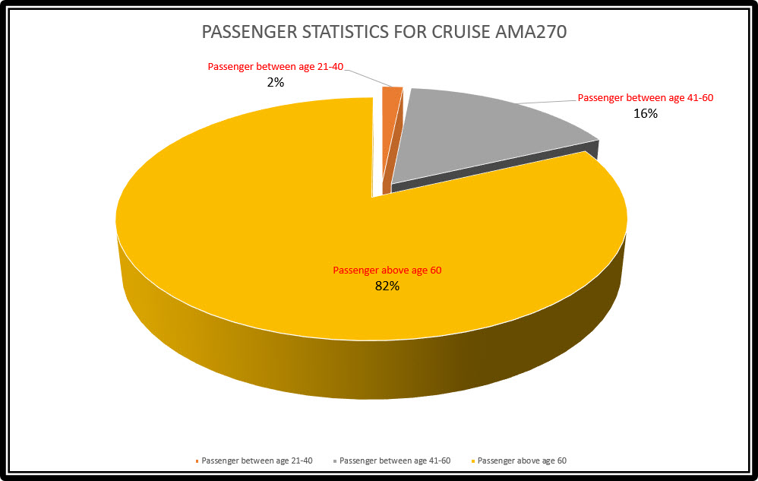

UNTERHALTUNGSPROGRAMM

Show-Ensemble: präsentierte die Shows in gewohnt guter Qualität.

Gastkünstler: Pianotainment Stefan Weh & Marcel Dorn und auch Comedy- u. Zauber-Künstler Peter Löhmann verstanden es, die Gäste äußerst unterhaltsam und humorvoll mit ihren Darbietungen für sich einzunehmen.

Als Tageskünstler: Bordpfarrer Rolf Dabelstein / Lektorin Birgit Hostmann / Computer-Fachmann Andreas Hostmann – sie alle füllten die Veranstaltungsräume und erfreuten die Gäste mit ihren Programmen.

Als Specials: Tropical-African Party (mit SE) / Black & White Party (mit Helene-Fischer-Einlage von SE-Mitglied Linda / Gold- u. Silber-Cocktail mit Einlage von SE-Mitglied Verena / einheimische Folklore in Kapstadt 10.11. und Mauritius 23.11.

ZUSAMMENFASSENDE BEURTEILUNG DER KREUZFAHRT

Der zweite Abschnitt der Afrika-Reise war größtenteils sehr anspruchsvoll – um nicht zu sagen schwierig – er war geprägt von Tiefdruckgebieten mit Wind & Wellen, wetterbedingten Verspätungen bei mehrfach starker Gegenströmung, Ausflugsverschiebungen und Gästen, denen trotz Flexibilität & Geduld mit den Tagen langsam doch das Verständnis für vielfach verkündete Abweichungen zum Tagesprogramm schwand. Den wichtigsten Grund für diese Reise - die faszinierende Tierwelt Südafrikas in großer Vielfalt kennenzulernen - konnten alle interessierten Gäste - oftmals auf kleinen Umwegen – genießen. Ein mit Abfahrt Südafrika an die Gäste gerichteter Appell, sich diese Tatsache bewusst zu machen, führte zu leichter Stimmungsbesserung, die letzten Tage der Reise waren – so der Anschein bei den meisten Gästen - locker, entspannt & von zufriedener Grundstimmung begleitet.

Manuela Bzdega
Kreuzfahrtdirektorin

Port Louis, den 24. November 2015

Linda Heddicke
Benjamin Drechsel
Dr. Alois Franz
Christian Adlmaier
Christian Rippel

Cc: Kapitän
Hotelmanager
Oliver Gerbig
Norbert Jepsen
Barbara Zeiselmeier

